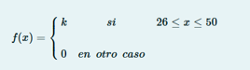

**(50-26)*k = 1**

**24*k = 1**

**K = 1/24 🡺 cuando y vale cero k vale 1/24**

P(x >43) = (50-43)*1/24 = 0.2917

P(x >43) = (50-43)*1/24 = 0.2917

P(30< x < 45) = (45-30)*1/24 = 0.625

🡺 🡺 = 0.2106

P(41< x < 45) = (45-41)*1/24 = 0.1667

P( x>41/ x < 45)

🡺

P(x < 45) = (45-26)*1/24 = 0.7917

P(x>1)

- = 0.5625 – 0.0625 = 0.5

P(x>1) = 1-P(x<1)

1- =1-0.0625 = 0.9375

- = 0.5625 – 0.0625 = 0.5

P(x<3) – P(x<1)

- = 0.5625 – 0.0625 = 0.5

🡺

P(x>1) = 1-P(x<1)

1- =1-0.0625 = 0.9375

- = 0.5625 – 0.0625 = 0.5

**(70-24)*k = 1**

**46*k = 1**

**K = 1/46 🡺 cuando y vale cero k vale 1/46**

P(x >42) = (70-42)*1/46 = 0.6087

P(34< x < 63) = (63-34)*1/46 = 0.6304

.

= 0.2564

P(53< x < 63) = (63-53)*1/46 = 0.2174

P( x>53/ x < 63)

P(x < 63) = (63-24)*1/46 = 0.8478

🡺

P(x>1)

- = 0.5625 – 0.0625 = 0.5

P(x=4) = C12;4 * 0.20^4 * 0.80^8 = 0.1329

X: “N de piezas defectuosas ” 🡺éxito defeccto

P: 0.20 Q: 0.80 X~B(12, 0.2)

P(X => 6) = 1 – P(X <= 5)

P(x=0) = C12;0 * 0.20^0 * 0.80^12 = 0.068719476

P(x=1) = C12;1 * 0.20^1 * 0.80^11 = 0.20615843

P(x=2) = C12;2 * 0.20^2 * 0.80^10 = 0.283467841

P(x=3) = C12;3 * 0.20^3 * 0.80^9 = 0.236223201

P(x=4) = C12;4 * 0.20^4 * 0.80^8 = 0.13287555

P(x=5) = C12;5 * 0.20^5 * 0.80^7 = 0.05315022

1-0.980594718 = 0.01941

X: “N de piezas defectuosas ” 🡺éxito defeccto

P: 0.15 Q: 0.85 X~B(12, 15)

P(x=2) = C12;2 * 0.15^2 * 0.85^10 = 0.2924

P(X <=3)

P(x=0) = C12;0 * 0.15^0 * 0.85^12 = 0.142241757

P(x=1) = C12;1 * 0.15^1 * 0.85^11 = 0.301217838

P(x=2) = C12;2 * 0.15^2 * 0.85^10 = 0.2924

P(x=3) = C12;3 * 0.15^3 * 0.85^9 = 0.171975582

0.9078

1º interpretar enunciado

X­~N(u,o)

X= gr en el envase

2ºestandarizar la cosa

z=x-u/o

2ºdesestandarizar la cosa

x = z*o+u

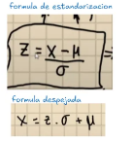

U=-z*sigma+x

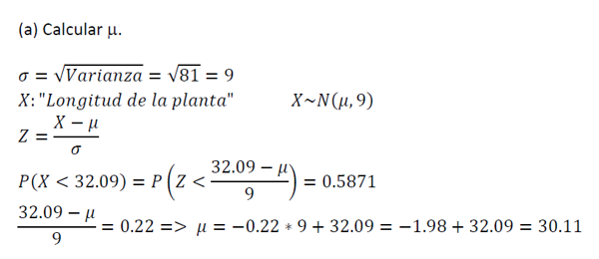

Si tengo probabilidad pienso en “desestandarizar”

Si x es mayor :1-probabiliad

Si no es mayor: Entro con probabilidad y salgo con Z, luego desestandarizar

Si no tengo probabilidad

Cuando x es mayor o menor

-Convierto los números de x a “estándar z”

-Luego entro con Z y salgo con Probabilidad

Si es mayor: 1-probabilidad

Si tengo x entre dos “tacho de basura”

-Convierto los números de x a “estándar z”

-Luego entro con Z y salgo con Probabilidad

-resto las probabilidades



O = 125-110/1.1 = 13.6364

1º interpretar enunciado

X­~N(110,13.64)

X= gr en el envase

P(x<94.865) = ¿? 0,13350

Z = (94.865 – 110)/13.64 = -1.11

O = 125-110/1.1 = 13.6364

O = 125-120/1.1 = 4.5455

P(x<114.955) = ¿? 0,13350

Z = (114.955 – 120)/4.5455 = -1.11

X: Nº cerrojos defectuosos

X~B(N,P) 🡺 X~B(400; 0.10)

N=400 P: 0.10 Q:0.90

W: Nº cerrojos defectuosos

W~N(u,o) 🡺 W~N(n.p; ) 🡺 W~N(40,6)

Corrección por continuidad

-correccional con Suelas 0.5

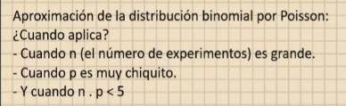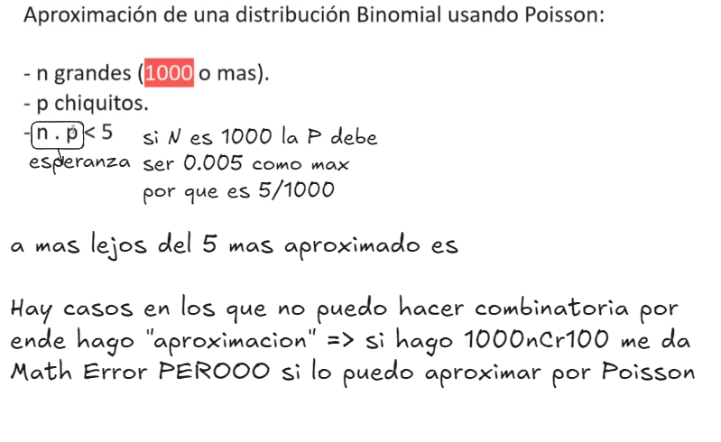

Menos de 30 🡺 W ⋜ 29

P(-0.5 < W < 29.5 ) = ¿?

* P(w<29.5) – P(w < -0.5)
* Z= 29.5-40/6 = -1.75
* Z = -0.5-40/6 = -6,7
* P(z <-1.75) – p (z <-6.75)
* 0.04006 – 0 = 0.04006

P( 30 < W < 50) = P( 31 ⋜ W ⋜ 49 )

P(30.5 < W < 49.5)

* P(w < 49.5) – P(w < 30.5)
* Z = 49.5-40/6 = 1.58
* Z = 30.5-40/6 = -1.58
* 0.94295 – 0.05705 = 0.8859

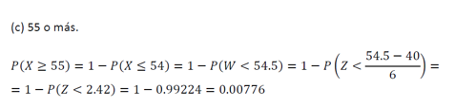

55 o mas 🡺 W  ≥ 55 🡺 1-P(W ⋜ 54)

P(W < 54.5) = ¿?

* Z = 54.5-40/6 = 2.42
* 0.99224
* 1-0.99224 = 0.00776

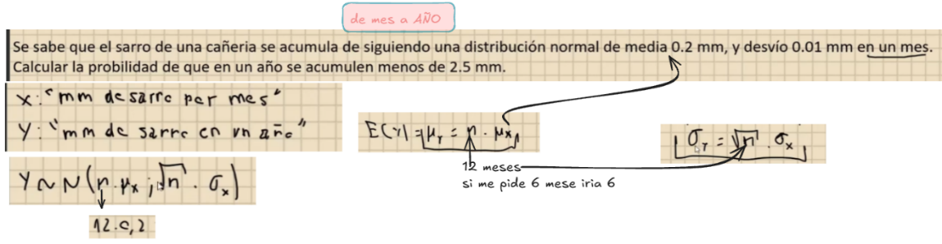

Ñu vino

X: “10 variables”

X­~N (45.6 ; 2.9)

X̅:” 1 promedio general”

X̅~N (u ; ) 🡺(45.6; 0.9177)

X: “mm espesor de sarro al mes”

X­~N (0.1, 0.02)

Y:”mm espesor de sarro al año”

Y~N (n*u ; * ) 🡺(1.2 ; 0.0346)

